Hettich und EMAS: Erfolgreiches Umwelt-Audit
Hettich-Standort Kirchlengern/Bünde hat EMAS-Revalidierungsaudit erneut bestanden

Die Hettich Unternehmensgruppe ist der einzige führende Möbelbeschlaghersteller, der sich den freiwilligen, strengen EMAS-Anforderungen der EU stellt – und das seit mehr als 20 Jahren.

Bereits seit Mitte der 1990er Jahre nimmt die Hettich Unternehmensgruppe am EMAS-Umweltmanagementsystem (Eco Management and Audit Scheme, deutsch: Gemeinschaftssystem für Umweltmanagement und Umweltbetriebsprüfung) der Europäischen Union teil. Bestandteil eines Umweltmanagementsystems nach EMAS sind die Anforderungen der internationalen Umweltmanagementnorm ISO 14001. Die strengen EMAS-Kriterien bieten wirksame Instrumente zur systematischen Berücksichtigung und messbaren Verbesserung von direkten Umweltaspekten wie der Energie- und Ressourceneffizienz und des Gefahrenmanagements, aber auch indirekten Umweltaspekten wie der Rechtskonformität. Mittlerweile beteiligen sich vier deutsche Hettich-Standorte sowie die Auslandsgesellschaften in Spanien und Tschechien an den jährlichen Überprüfungszyklen.

Nun hat der größte Standort der Hettich Gruppe in Kirchlengern/Bünde erneut die unabhängige, externe Validierung durch die staatlich zugelassenen Umweltgutachter bestanden. „Dieses erneut erfolgreiche Audit ist ein sichtbarer Beweis unserer täglichen Anstrengungen, unsere Umweltleistung in zahlreichen Nachhaltigkeitsaktivitäten zielstrebig zu verbessern“, freut sich Lisa Castro Lago, Corporate Social Responsibility-Managerin bei Hettich. „Mit der Teilnahme am weltweit strengsten Umweltmanagementsystem EMAS machen wir unsere Fortschritte unseres Umweltmanagements transparent und können die zertifizierten Ergebnisse belegbar kommunizieren.“

Folgendes Bildmaterial steht auf www.hettich.com zum Download bereit:

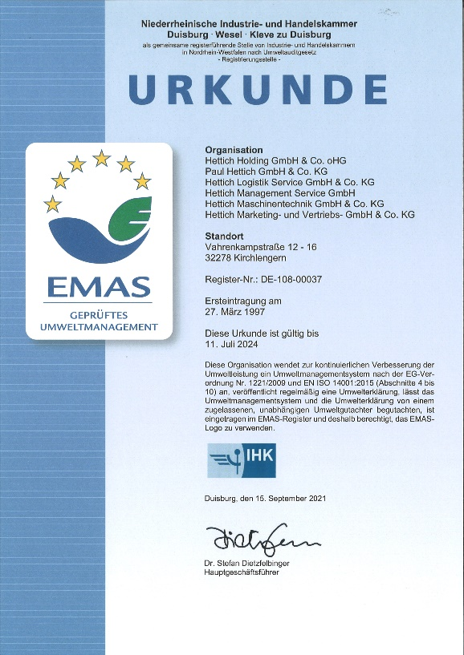
352021_a
Der Hettich-Standort Kirchlengern/Bünde ist erneut EMAS-zertifiziert.
Bild: EMAS/Hettich

Über Hettich
Das Unternehmen Hettich wurde 1888 gegründet und ist heute einer der weltweit größten und erfolgreichsten Hersteller von Möbelbeschlägen. Mehr als 6 600 Mitarbeiterinnen und Mitarbeiter in fast 80 Ländern arbeiten gemeinsam für das Ziel, intelligente Technik für Möbel zu entwickeln. Damit begeistert Hettich Menschen in aller Welt und ist ein wertvoller Partner für Möbelindustrie, Handel und Handwerk. Die Marke Hettich steht für konsequente Werte: Für Qualität und Innovation. Für Zuverlässigkeit und Kundennähe. Trotz seiner Größe und internationalen Bedeutung ist Hettich ein Familienunternehmen geblieben. Unabhängig von Investoren wird die Unternehmenszukunft frei, menschlich und nachhaltig gestaltet. www.hettich.com

